PESEL = cw11

Operacje na bazie danych
Do wykonania operacji na bazie należy wykorzystać tabele produkty, producenci oraz rodzaje przedstawione
na Obrazie 1.
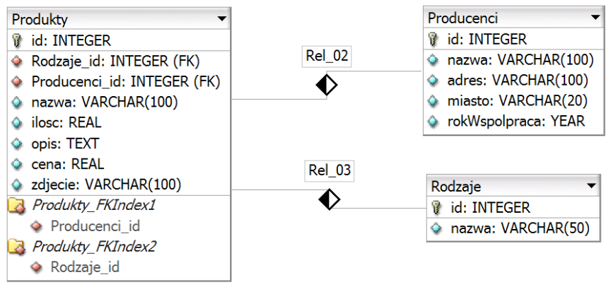
Obraz 1. Tabele bazy danych

Uruchom usługi MySQL i Apache za pomocą XAMPP Control Panel. Za pomocą narzędzia phpMyAdmin
wykonaj podane operacje na bazie danych:
‒ Utwórz bazę danych o nazwie cw11
‒ Do bazy cw11 zaimportuj plik dane.sql
‒ Wykonaj zrzut ekranu po imporcie. Zrzut zapisz w folderze z numerem PESEL lub w przypadku jego
braku w folderze z innym numerem, którym został podpisany arkusz, w formacie JPEG i nazwij
egzamin. Nie kadruj zrzutu. Powinien on obejmować cały ekran monitora, z widocznym paskiem
zadań. Na zrzucie powinny być widoczne elementy wskazujące na poprawnie wykonany import tabel
‒ Zapisz i wykonaj zapytania SQL działające na bazie dane2. Zapytania zapisz w pliku kwerendy.txt,
w folderze z numerem PESEL lub w przypadku jego braku w folderze z innym numerem, którym został
podpisany arkusz. Wykonaj zrzuty ekranu przedstawiające wyniki działania kwerend. Zrzuty zapisz
w formacie PNG i nadaj im nazwy kw1, kw2, kw3, kw4. Zrzuty powinny obejmować cały ekran
monitora z widocznym paskiem zadań

Zapytanie 1: wybierające jedynie pola nazwa, ilosc, opis, cena, zdjecie z tabeli Produkty, dla
produktów, których pole Rodzaje_id przyjmuje jedną z wartości: 1, 2

Zapytanie 2: wybierające jedynie nazwę produktu z tabeli Produkty i odpowiadającą mu nazwę
producenta z tabeli Producenci dla produktów, dla których ilość jest mniejsza od 10 oraz pole
Rodzaje_id przyjmuje wartość 1

Zapytanie 3: tworzące użytkownika anna z hasłem @nna23 (Nie uznajemy za spełnione, jeśli brak widocznego hasła w zapytaniu (np. wygenerowano z kreatora))

Zapytanie 4: wstawiające wiersz do tabeli Produkty według specyfikacji:
‒ klucz główny nadany automatycznie
‒ Rodzaje_id – id wiersza z nazwą owoce w tabeli Rodzaje
‒ Producenci_id – id wiersza z nazwą warzywa-rolnik w tabeli Producenci
‒ pozostałe dane: nazwa: owoc1, ilość: 10, opis: puste pole, cena: 9,99, zdjecie: owoce.jpg

